BC Naklo
Strahinj 99
4202 Strahinj

SEMINARSKA NALOGA
PRI PREDMETIH INFORMATIKA IN GEOGRAFIJA

Celinsko podnebje
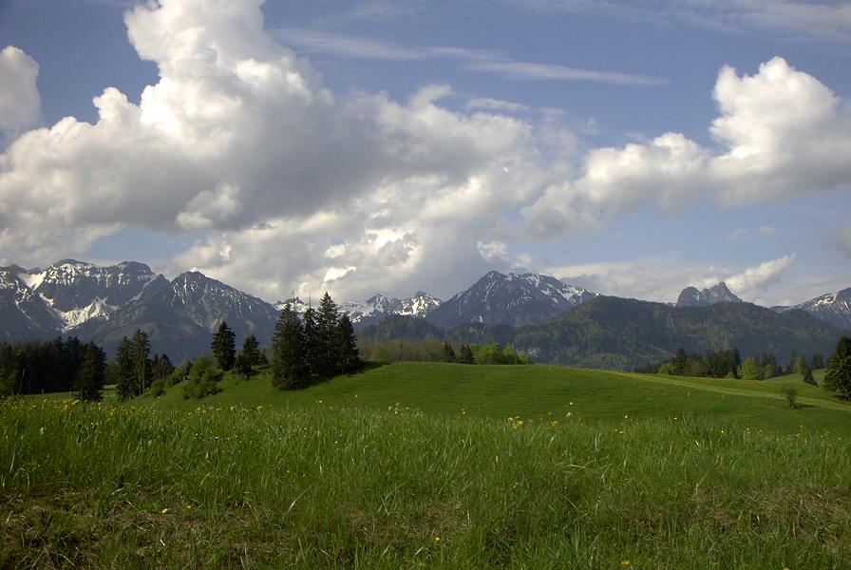

Slika 1: Bavarske Alpe

Kazalo
1. Uvod 3
2. Lega 4
3. Podnebje 5
4. Rastlinstvo, živalstvo in prst 8
a) Rastlinstvo 8
b) Živalstvo 8
c) Prst 8
5. Človek 9
a) Vpliv človeka na podnebje 9
b) Prednosti in slabosti 9
6. Celinsko podnebje v Sloveniji 10
a) Podnebje 10
b) Rastlinstvo 10
c) Prst 10
d) Živalstvo 10
7. Zaključek 11
8. Viri 12

Slika 1: Bavarske Alpe 1
Slika 2: Zemljevid celinskega podnebja 4
Slika 3: Gozd Slovenije 7
Slika 4: Medvedje 7
Slika 5: Klimogram Maribora 9
Slika 6: Prst 9

Uvod

Podnebje ali klima je povprečno vreme v daljšem časovnem obdobju in se nahaja povsod na Zemlji. Delimo ga na 7 različne toplotne pasov, te pa na ? različne podnebne tipe. Jaz vam bom predstavila celinsko podnebje ali kontinentalno podnebje, saj je to podnebje tudi značilno za osrednjo Slovenijo. Celinsko podnebje spada v zmerno topli pas, ki poteka med severnim povratnikom (23°30' s. g. š.) in severnim tečajnikom (60°30' s. g. š.) ter med južnim povratnikom (23°30' j. g. š.) in južnim tečajnikom (60°30' j. g. š.). V ta pas spadajo tudi oceansko podnebje, celinsko suho in polsuho podnebje ter zmerno hladno podnebje. To temo sem izbrala, ker me podnebje zanima ter zato, ker se razlikuje od kraja do kraja in s tem tudi letni časi. Celinsko podnebje pa je tudi osnovni tip podnebja na Zemlji.

Lega

Celinsko podnebje zavzema kraje predvsem med severnim povratnikom in severnim tečajnikom ter med južnim povratnikom in južnim tečajnikom. Če pogledamo podrobnejše je značilnen za vzhodno obalo in severovzhodno obalo na severni polobli. To pomeni, da naša država, Slovenija tudi spada pod celinsko podnebje. Prav tako pa tudi Rusija, Hrvaška, Madžarska, srednja Evropa, vzhodni deli ZDA, južna Kamčatka, območje Pekinga, SV Kitajske, JV Sibirije…

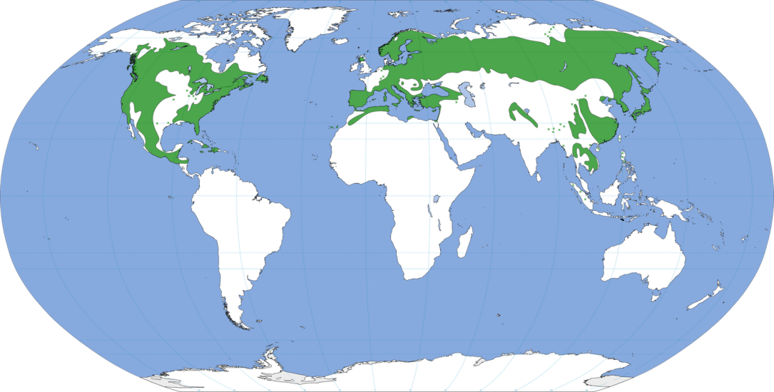
Slika 2: Zemljevid celinskega podnebja

Podnebje

To podnebje zaznamujejo mrzle zime in vroča poletja. Poleti so temperature zelo visoke (čez 25°C) zračni tlak je nizek, zrak pa je vroč in vlažen. Pozimi pa so temperature zelo nizke, zračni tlak je visok, zrak pa je hladen in suh. Temperature so višje v krajih, ki ležijo bližje morju. Največ padavin je junija in jeseni, količina padavin pa se znižuje od zahoda proti vzhodu. Kraji v sredogorjih in hribovjih imajo večjo količino padavin in nekoliko nižje letne temperature. Prisotne so tudi velike razlike med letnimi časi. Letna količina padavin je pod 500 mm. Na podnebje vpliva 6 različnih podnebnih dejavnikov. Prvi je geografska širina, ki na podnebje vpliva z različnimi vpadnimi koti sončnih žarkov ter obsevanjem sonca med letom (letni časi). Drugi je razporeditev kopnega in morja, ki na podnebje vpliva z različno hitrim in močnim ogrevanjem ter ohlajanjem zraka. Blizu morja je podnebje bolj včažno in toplo, posebno pozimi, saj je morje akumoliralo veliko toplote, ki jo pozimi oddaja v ozračje. Znotraj celin , daleč od morij pa je podnebje hladno v zimskem času pa bolj toplo. Tretji podnebni dejavnik je relief, ki na podnebje vpliva z lego kraja glede na okolico in stran neba. Na prisojni strani, ki gleda proti jugu je topleje kot pa na osojni strani, ki gleda proti severu. Temperature zraka pa se z nadmorsko višino nižajo. Četrti podnebni dejavnik so morski tokovi, ki prinašajo toplo vodo v hladne kraje na severu ter hladno vodo v tople kraje na jugu. Stem otoplijo podnebje ali pa ga ohladijo. Peti podnebni dejavnik je rotacija zemlje, ki vpliva na vetrove in morske tokove na severni poluti odklanjajo na desno, na južni poluti pa na levo. To imenujemo Odklonska ali Coriolisova sila. Šesti podnebni dejavnik smo mi, ki podnebje preoblikujemo z učinki tople grede, ozonske luknje onesnaževanjem zraka in ustvarjanjem mestne klime.

Graf 1: New York
Graf 2: Berlin

Rastlinstvo, prst in živalstvo

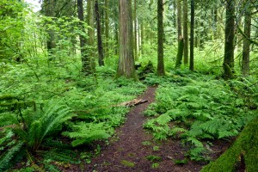
Rastlinstvo
Slika 3: Gozd Slovenije
Najbolj razširjeno rastje v tem podnebju je stepa ter listnati in mešani gozdovi. Na prestopnem prehodu iz listnatega v iglasti gozd je več mešanega gozda. Listavci pozimi odvržejo liste, iglavci pa ne. V listnastem gozdu sta pogosta bukev in hrast, v iglastem pa smreka.

Prst
Za to podnebje so značilne črne in kostanjeve prsti, ki veljajo za najbolj rodovitne. Na njih predvsem pridelujejo žitarice. Prst zelo vpliva na rastline v tem podnebju.

Živalstvo
Živali, ki živijo v tem podnebju, so prilagojene na mraz pozimi in vročino poleti. Zato jim večini pozimi zraste spodnja dlaka, ki jih greje, poleti jim pa odpade. Tudi ptice se za pozimi odselijo na jug, kjer počakajo na pomlad. Med ved pa rajši zimo prespi.
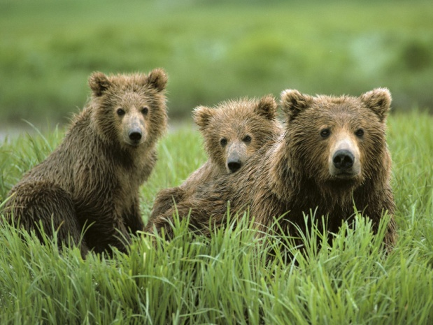
Slika 4: Medvedje

Človek

Vpliv človeka na podnebje
Človek ima velik vpliv na podnebje, ta pa je žal negativen. S izpuščanjem toplogrednih plinov v ozračje povzročajo podnebne spremembe. Ena iz med posledic je topla greda, ki je eden iz med najpomembnejših dejavnikov pri spreminjanju podnebja v zadnjem stoletju. Nastane zaradi Sonca, izpušnih plinov, metana in vulkanskih izbruhov. Dejavniki, ki pomagajo pri spreminjanju podnebja so tudi kisli dež, smog še posebno nevarne so ozonske luknje. In glavni povzročitelj teh dejavnikov smo ljudje, ki spuščamonevarne pline v ozračje.

Prednosti in slabosti

Prednosti življenja v celinskem podnebju so, da ni ekstremnih pogojev. Top pomeni, da običajno nimamo temperatur nad 30°C in pod -10°C. Zato so te predeli zelo poseljeni in imajo izjemen razvoj. Slabosti so, da imamo 4 letne čase, ki nam onemogočajo pridelek čez celo leto.

Celinsko podnebje v Sloveniji

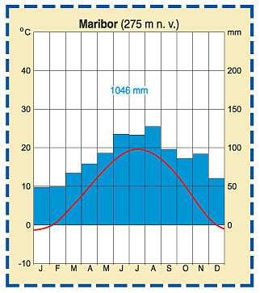
Podnebje
Slika 5: Klimogram Maribora
Zime so hladne in poletja so topla. Sloveniji imamo največ padavin jeseni pod 500 mm. Povprečna temperatura najhladnejšega meseca se ne spusti pod -3 ºC. Vsaj en mesec ima povprečno temperaturo nad 10 ºC. Na podnebje v Sloveniji vpliva odaljenost od morja in relief.

Rastlinstvo
Napogostejši so listanti in mešani gozdovi v nižinah, ter iglasti v višjih predelih. Napogosejše drevesne vrste so bukev, hrast in smreka. Vendar pa smreka ni avtohtona rastlina, vendar so jo nam pripeljali od drugod.

Prst
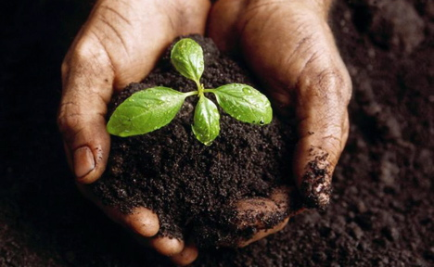
Na nastanek prsti v Sloveniji najbolj vplivajo kamnine in relief. Na apnencu nastajajo bazične prsti, na vulkanskih kamninah pa bolj kisle. Pogoste so tudi navadna rjava gozdna prst ter rjava polkarbonatna prst.
Slika 6: Prst

Živalstvo

V Sloveniji živi več kot 1 % vseh vrst živih bitij in več kot 2 % vrst kopenskih in sladkovodnih bitij. V gozdovih je veliko srnjadi in velika vrjetnost je, da vidite veverico. V gozdovih pa živijo tudi medvedje, volkovi, risi, divje mačke, kozorogi, fazani in divji petelini. Tudi v vodah je veliko življenja.

Zaključek

Torej celinsko podnebje obsega med severnim povratnikom in severnim tečajnikom ter med južnim povratnikom in južnim tečajnikom. Zime so mrzle, poletja so vroča. Na podnebje vpliva 6 dejavnikov: geografska širina, razporeditev kopnega in morja, relief, morski tokovi, rotacija zemlje in človek. Moje mnene je, da imamo mi, ljudje zelo velik vpliv na podnebje, njveč negativnega. Vedar pa rastline še vedno rastejo in pravtako nastaja nova prst. Gozdovi sestavljeni iz bikev, hrastov in smrek nudijo mnogim živalim prostor za življenje.

Viri
- http://www.dijaski.net/geografija/snov-zapiski.html?r=geo_sno_podnebje_02.doc (10. 4. 2014.)
- http://webcache.googleusercontent.com/search?q=cache:hPwTIid8ICIJ:matejl.slohosting.com/geo_snov.doc+&cd=9&hl=sl&ct=clnk&gl=si (10. 4. 2014.)
- http://www.gis.si/egw/GOS_T12_P04/index.html%20 (10. 4. 2014)
- http://www.vreme-slo.si/vremenkopedija/toplotni-pasovi-in-podnebni-tipi-2/ (10. 4. 2014.)
- http://www.enviropedia.org.uk/Climate/Continental_Climate.php (10. 4. 2014.)
- http://mss.svarog.si/geografija/index.php?page_id=11735 (10. 4. 2014.)
- slika Maribor: Založba Modrijan
- Slika 1 (12. 4. 2014.)
- Slika 2 (24. 4. 2014.)
- Slika 3 (18. 5. 2014.)
- Slika 4 (18. 5. 2014.)
- Slika 5 (18. 5. 2014.)
- Slika 6 (18. 5. 2014.)

